**هفته اول اسفندماه ، هفته ملی سلامت مردان گرامی باد**

**شعار سال 1395 : آیا در مسابقه سلامت برنده اید؟**

***بررسی سلامت مردان در حیطه بیماریهای دستگاه ادراری تناسلی***

مردان نیمی از جامعه انسانی را تشکیل می دهند. به سبب ساختار تفاوت ساختار بدنی و هورمونی و شغلی با زنان بعضی از بیماریها و مشکلات بهداشتی فقط در مردان دیده می شود و بعضی از مشکلات و بیماریها با شیوع بیشتری نسبت به زنان در آنها وجود دارد. یک متخصص ارولوژی (جراح کلیه و مجاری ادراری تناسلی یا ارولوژیست) وظیفه دارد برای درمان بیماریهای مشترک زنان و مردان در حیطه دستگاه ادراری تناسلی فعالیت کند از نمونه آن بیماریهای مربوط به کلیه، حالب و مثانه می باشد. علاوه بر این سهم مهمی از بیماران یک ارولوژیست مربوط به بیماریهای اعضایی می باشد که خاص مردان است مانند بیماریهای غده پروستات، مجرا و آلت تناسلی، بیضه ها و ناتوانی جنسی مردان.

در ابتدا چند نمونه از وضعیت شیوع بیماریهای مرتبط را ذکر می کنم. سرطان کلیه یکی از کشنده ترین سرطان های دستگاه ادراری تناسلی، در سایر نواحی دنیا میزان شیوع این سرطان در آقایان تقریبا دو برابر خانم هاست این نسبت شیوع تقریبا در ایران هم به همین شکل است. سرطان مثانه در مردان ایرانی چهار تا پنج برابر در آقایان شایعتر از خانم هاست این سرطان در سال های گذشته جزو چهار سرطان شایع مردان بوده است. سرطان پروستات که خاص آقایان است نیز جزء چــــهار سـرطان شـایع آقایان می باشد. سرطان بیضه در مردان بین 40 - 15 سال شایع است. غده پروستات جزو دستگاه ادراری تناسلی مردان است که بیماریهای آن بسیار شایع است و بصورت شایع در جوانی با بیماری پروستاتیت مزمن گرفتار می شوند از دهه 50 به بعد بزرگی خوش خیم پروستات شروع به خودنمایی می کند و هر چه سن بالاتر می رود شیوع آن بیشتر می شود بطوریکه نیمی از مردان 50-60 ساله از نظر بافت شناسی مبتلا به این بیماری می باشند و از هر 4 مرد این سنین یک نفر دچار علائم بالینی بزرگی خوش خیم پروستات می شود در سنین بالای 70 سال بیشتر از 80% مردان مبتلا به این بیماری هستند. سرطان پروستات هم بیماری سنین بالای دهه 50 می باشد هرچند با شیوع خیلی کمتر در سنین پایین تر هم ممکن است دیده شود. اکنون به صورت خلاصه به علائم و نشانه ها و بررسی تشخیصی و درمانی این بیماریها می پردازیم.

**پروستاتیت حاد:**

این بیماری معمولا به صورت بسیار حاد و شدید بروز می کند بیماران دچار تب و لرز می شوند و از درد ناحیه مقعد و لگن و یا پشت شاکی می باشند. علائم ادراری بصورت سوزش و تکرر ادرار می باشد. تشخیص آن با علائم و آزمایش ادرار و خون می باشد بایستی فورا درمان آنتی بیوتیکی شروع شود و گاهی لازم است بستری و درمان آنتی بیوتیک تزریقی دریافت کنند.

**پروستاتیت مزمن:**

بیماری بسیار شایعی در مردان است. از هر 10 مرد 2 نفر دچار این بیماری در طول زندگی می شوند. بیشترین شیوع آن در سنین بین 30 تا 50 سال می باشد ولی در هر سنی ممکن است رخ دهد.

سه نوع عمده دارد. نوع اول پروستاتیت مزمن باکتریایی است که عفونت مزمن پروستات عامل آن است. نوع دوم پروستاتیت مزمن غیر باکتریایی التهابی است که عامل باکتریایی ندارد ولی در بررسی ها عوامل التهابی (گلوبول سفید در ادرار) وجود دارد. نوع سوم پروستاتیت مزمن، به عنوان علائم درد مزمن لگنی هم شناخته می شود که عامل باکتریایی و التهابی در ادرار یافت نمی شود. نوع سوم بسیار شایع تر از نوع اول است به صورت کلی علائم بیماران پروستاتیت مزمن بصورت درد یا ناراحتی به مدت سه ماه یا بیشتر در یکی یا بیشتر از نواحی زیر باشد.

درد یا احساس ناراحتی به مدت سه ماه یا بیشتر در یک یا بیشتر از یک محل

* بین مقعد و بیضه ها
* ناحیه پایینی شکم
* آلت تناسلی
* بیضه ها
* ناحیه کمر

سایر علائم که ممکن است دیده شود درد حین یا بعد از انزال. گاهی درد یا ناراحتی به صورت یکی از موارد زیر است.

* درد در مجرا حین یا بعد از ادرار کردن
* درد در آلت حین یا بعد از ادرار کردن
* تکرر ادرار (تعداد دفعات ادرار کردن افزایش می یابد)
* احساس فوریت در ادرار کردن (بایستی زود خود را به دستشویی برساند)
* جریان ادرار ضعیف یا قطع و وصل شدن ادرار

تشخیص این بیماری با شرح حال پزشک (می تواند ارولوژیست باشد) معاینه یا آزمایش ادرار و خون و سونوگرافی (برای رد کردن سایر بیماریها) می باشد. درمان پروستاتیت مزمن معمولا طولانی و سخت است در بعضی موارد آنتی بیوتیک طولانی مدت بهمراه داروهای دیگر برای درمان لازم است. همراه آن نشستن در آب گرم و روشهای درمان فیزیکی هم کمک کننده است. تغییر در رژیم غذایی می تواند در بهبود نقش داشته باشد.

**بیماری بزرگی خوش خیم پروستات:**

غده پروستات درست زیر مثانه است و مجرای ادرار از میان آن می گذرد این غده در دو مرحله رشد می کند. مرحله اول در حین بلوغ و پیدا شدن صفات ثانوی جنسی در مرد است و مرحله دوم پس از 25 سالگی می باشد بیماری بزرگی خوش خیم پروستات ناشی از رشد در این مرحله دوم می باشد و قسمتی پروستات بزرگ می شود مجرای ادرار را می فشارد و ادرار به سختی از آن عبور می کند. مثانه برای دفع ادرار انقباض قوی تر انجام می دهد که باعث ضخیم شدن مثانه می شود اگر نادیده گرفته شود، بتدریج مثانه آسیب غیر قابل برگشت پیدا می کند و باعث پیدا شدن سنگ مثانه و نارسایی کلیه به علت برگشت ادرار از مثانه به کلیه ها می شود. بزرگی خوش خیم پروستات شایعترین تومور خوش خیم مردها شناخته می شود. علت آن بخوبی شناخته نشده است ولی مسن شدن و هورمونهای مردانه باعث این بیماری می شود.

بزرگی خوش خیم پروستات بندرت قبل از سن 40 سالگی باعث علامت در مردان می شود ولی در سنین بالاتر همانطور که گفته شد علائم بسیار شایع است بطوریکه بیشتر از نصف مردان 50-70 سال و 90 درصد مردان مسن تر از 80 سال از علائم این بیماری رنج می برند.

چه کسانی بیشتر مبتلا به این بیماری می شوند: کسانی که سابقه فامیلی این بیماری را دارند، افراد چاق، بیماری قلبی، بیماری مرض قند و عدم فعالیت ورزشی بیشتر مبتلا می شوند.

علائم این بیماری بصورت مشکلات ادرار کردن می باشد که می تواند یکی یا بیشتر از موارد زیر باشد: تکرر ادرار، احساس فوریت در ادرار کردن (بایستی زود خود را به دستشویی برساند)، مشکل و تاخیر در شروع کردن ادرار، جریان ادرار ضعیف، قطع و وصل شدن جریان ادرار و بلند شدن از خواب شبانه برای ادرار کردن گاهی فرد دچار احتباس کامل ادرار می شود بعضی از موارد می تواند باعث عفونت ادراری مکرر و خون در ادرار و گاهی نارسایی کلیه شود .

تشخیص آن با شرح حال از بیمار و همراهان، معاینه ، آزمایش خون و ادرار و سونوگرافی می باشد. لازم به ذکر است معاینه مقعدی پروستات با انگشت توسط ارولوژیست در تمام بیماریهای پروستات کمک کننده است. پس از تشخیص اگر بیمار دچار عوارض بیماری مثل سنگ مثانه، نارسایی کلیه و احتباس مکرر و خونریزی در ادرار نشده باشد ابتدا با دارو شروع می شود اگر پاسخ داروئی نداد و یا دچار عوارض ذکر شده باشد درمان جراحی بایستی انجام شود روش های جراحی بسته (تراش پروستات، لیزر) و جراحی باز وجود دارد که البته انتخاب نوع جراحی بسته به اندازه پروستات و نظر پزشک می تواند متفاوت باشد.

**سرطان پروستات:**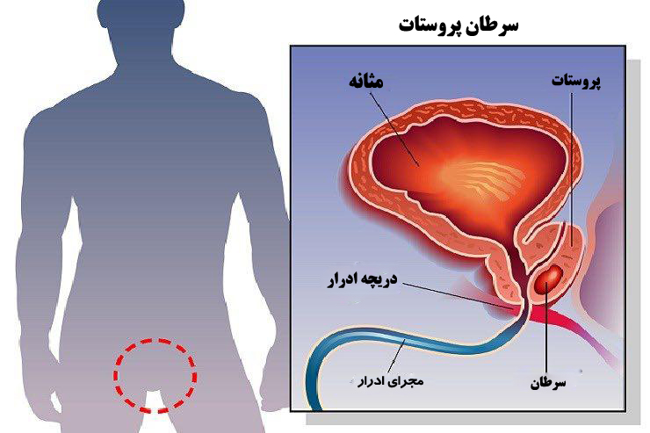

در اکثر نواحی دنیا پس از سرطان های پوستی شایعترین سرطان مردان است. در ایران جزو پنج سرطان شایع مردان می باشد. میزان بروز این بیماری در مردان با بالا رفتن سن افزایش می یابد. در خیلی از موارد بیماری هیچ علامتی ندارد و در آزمایشات و معاینات بالینی پزشک به آن مشکوک می شود علائم بالینی آن می تواند مشابه بزرگی خوش خیم پروستات باشد مانند مشکلات ادرار کردن. گاهی باعث دیده شدن خون در ادرار یا منی می شود . برای تشخیص آن از آزمایش خون برای آزمایش PSA و معاینه انگشتی پروستات از طریق مقعد استفاده می شود. در صورت بالا بودن سطح PSA در خون و یا معاینه غیر طبیعی پروستات از طریق مقعد، پزشک مشکوک می شود. که در این صورت نمونه برداری سوزنی از پروستات برای تشخیص قطعی استفاده می شود.

لازم به ذکر است در مواردی که فرد سن بالا (بالای 75 سال) دارد یا فردی که بیماری ناتوان کننده شدید دارد نیاز به غربالگری برای تشخیص سرطان پروستات نیست.

درمان سرطان پروستات بستگی به سن و مرحله بالینی بیمار دارد. گاهی لازم است تیم پزشکی شامل ارولوژیست (متخصص ارولوژی) و متخصص پرتو درمانی و سرطان شناسی در مورد نوع درمان با هم همکاری کنند. برای بعضی از بیماران درمان جراحی و برای بعضی درمان با اشعه x مناسب است.

**سرطان مثانه:**

این بیماری در مردان شایع تر است و سیگار و تریاک و مواد شیمیایی از عواملی هستند که خطر ایجاد بیماری را افزایش می دهند . مهمترین علامت آن دیده شدن خون در ادرار می باشد که معمولا بدون علامت دیگر در بیمار است. خون در ادرار می تواند توسط بیمار دیده شود یا مقادیر آن آنقدر کم باشد که توسط آزمایش ادرار مشخص شود . سپس پزشک جهت تشخیص آن اقدامات آزمایشگاهی و تصویر برداری و سیستوسکوپی (دیدن داخل مثانه از طریق مجرا با دوربین مخصوص) انجام می دهد.

**واریکوسل:**

به گشاد شدن وریدهای بند بیضه واریکوسل می گویند که توسط معاینه ارولوژیست مشخص می شود. این بیماری در جوانان پس از بلوغ اهمیت پیدا می کند و می تواند سبب اشکال در تولید اسپرم و عقیمی می شود. در صورتی که در بیمار دچار واریکوسل، در آزمایش منی اختلال اسپرم دیده شد، بایستی اقدام جراحی جهت رفع واریکوسل انجام گیرد.

**سرطان بیضه:**

شایعترین سرطان مردان 15 تا 35 ساله است. علامت آن به شکل توده در بیضه می باشد.

**سرطان کلیه :**

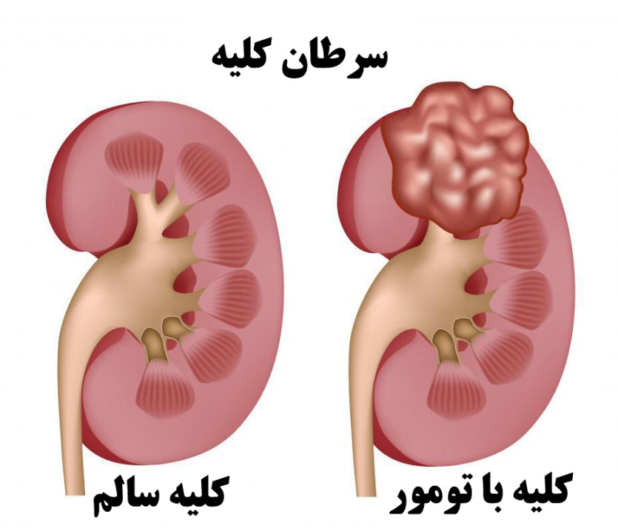

در مردان شایعتر از زنان است . امروزه اکثر تومورهای کلیه بصورت اتفاقی در سونوگرافی کلیه ها تشخیص داده می شوند. یعنی اکثرا هیج علامت بالینی ندارند.

درمان آن جراحی می باشد که در صورت کوچک بودن شامل برداشتن فقط تومور و در صورتیکه تومور بزرگ باشد تمام کلیه بایستی برداشته شود.

**راهنمای بالینی سلامت مردان از نظر بیماریهای مربوط به سیستم اداراری – تناسلی:**

موارد ی که در زیر ذکر می شود بررسی هائی است که از نظر یک ارولوژیست در سنین مختلف جنس مذکر مهم می باشد.

لازم به ذکر است در اکثر موارد مثلا برای تشخیص سرطان پروستات در هیچ جای دنیا تست غربالگری اجباری برای تمام جامعه وجود ندارد و بررسی ها در مراجعه فرد به پزشک و به پیشنهاد پزشک و به خواست بیمار انجام می شود.

بررسی ها از دیدگاه ارولوژیست است و هر فردی از نظر سلامتی بایستی بیماریهای دیگر از جمله پرفشاری خون، بیماریهای قلبی، دیابت و سایر بیماریهای عمومی را در نظر داشته باشد و توسط پزشک مربوطه بررسی ها انجام گیرد.

هر نوزاد مذکر بایستی از نظر پایین آمدن بیضه در کیسه بیضه معاینه گردد. بالا بودن بیضه ها ، بیضه نزول نکرده یا کریپتورکیدیسم می گویند که نیاز به پیگیری و درمان دارد.

نوزاد پسر می بایست از نظر محل سوراخ مجرا روی آلت بررسی گردد. به اگر سوراخ آلت در نوک آلت نباشد و در قسمت دیگر آلت باشد بستگی به محل آن به بیماری هیپوسپادیاس یا اپی سپایاس معروف است و نیاز به جراحی ترمیمی در سن مناسب دارد.

در سنین بلوع و پس از آن بایستی به بیماری واریکوسل توجه کرد. تشخیص آن معاینه بیضه ها و بند بیضه است.

در سنین جوانی با توجه به اهمیت سرطان بیضه معاینه بیضه ها انجام می شود. به فرد در مورد معاینه بیضه ها توسط خودش آموزش داده می شود.

در سن 50 سالگی به بالا در صورت مراجعه و درخواست بررسی سلامتی توسط بیمار می توان تست PSA و معاینه انگشتی پروستات برای تشخیص سرطان پروستات انجام داد. از آن به بعد هر 2 – 1 سال این بررسی تکرار می شود. در صورتیکه در بستگان درجه اول مانند پدر یا برادر سابقه سرطان پروستات داشته باشند، این آزمایشات و معاینه بهتر است در سن 40 و 45 سالگی هم انجام گیرد.

در تمام سنین آزمایش ادرار، آزمایشات بررسی عملکرد کلیه در تشخیص بیماریهای کلیه و سرطان مثانه و کلیه کمک کننده است.

در تمام سنین سونوگرافی کلیه ها و مثانه و پروستات به تشخیص بیماریهای مانند سنگ، تومور و کیست کمک می کند.

در کنار موارد فوق در تمام موارد شرح حال و معاینه فرد توسط پزشک صورت می گیرد.

دکتر ناصر شخص سلیم

دانشیار ارولوژی - دانشگاه علوم پزشکی و خدمات درمانی شهید بهشتی